DOKUMEN NEGARA
SANGAT RAHASIA

PAKET
A


DINAS PENDIDIKAN DAN KEBUDAYAAN
UJIAN SEKOLAH BERSTANDAR NASIONAL
UJIAN SEKOLAH DASAR
TAHUN PELAJARAN 20../20..
LEMBAR SOAL
Mata Pelajaran : SBdP
Hari/Tanggal :
Kelas : VI (Enam)
Waktu : 90 menit

PETUNJUK UMUM:
- Tulislaah Nama dan Nomor Ujian Anda pada kolom lembar jawaban yang disediakan.
- Kerjakanlah Dahulu soal yang kamu anggap benar.
- Tanyakan kepada Pengawas ,jika ada Soal yang tidak jelas.
- Periksa kembali Lembar Jawaban Anda sebelum meninggalkan ruangan Ujian.
PETUNJUK KHUSUS :
- Berilah tanda silang (x) huruf a, b, c atau d pada jawaban yang paling benar!
- Perhatikan gambar berikut ini!
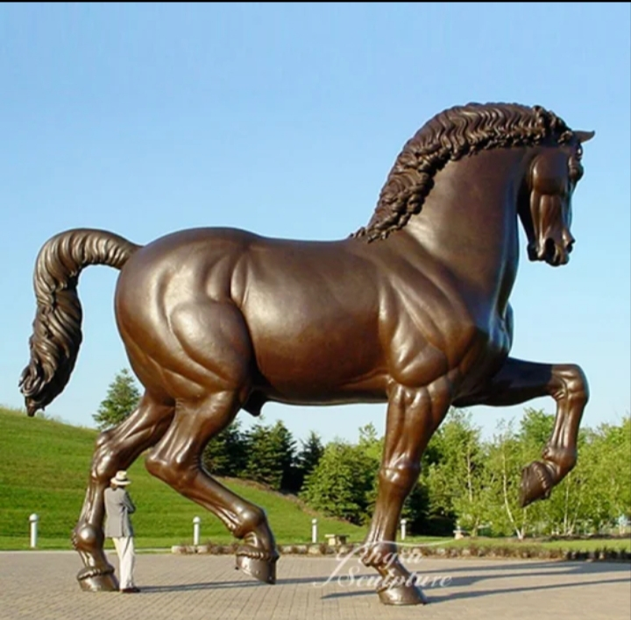
Gambar patung kuda di atas adalah gambar yang bersifat. . .
a. dua dimensi c. abstrak
b. tiga dimensi d. dekoratif
- Perhatikan gambar berikut ini!
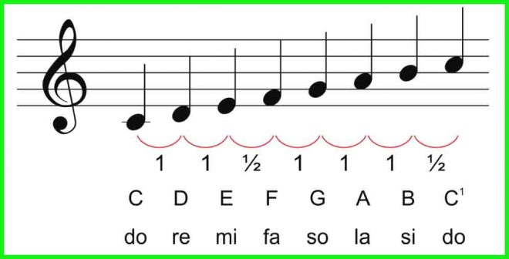
Not balok di atas merupakan tangga nada . . .
a. diatonis mayor c. tinggi
b. diatonis minor d. rendah
- Tari serimpi merupakan tari tradisional yang berasal dari daerah . . .
a. jawa timur c. Jawa tengah
b. bali d. lampung
- Tari merak yang bertujuan untuk menyambut tamu undangan dan berasal dari daerah . . .
a. yogyakarta c. jawa tengah
b. jawa timur d. jawa barat
- Teknik menempel dengan menggabungkan berbagai bahan seperti kertas, kain, atau benda lain menjadi sebuah karya seni dua dimensi disebut . . .
a. kolase c. montase
b. mozaik d. kaligrafi
- Komposisi gambar yang dibuat dari tempelan guntingan gambar berbagai pencampuran unsur beberapa sumber disebut . . .
a. mozaik c. kaligrafi
b. montase d. kolase
- Patung gerabah keramik dan vas bunga adalah contoh seni rupa . . .
a. dua dimensi c. tiga dimensi
b. murni d. terapan
- Berikut yang bukan termasuk gambar tiga dimensi adalah . . .
a. vas bunga c. keramik
b. patung d. lukisan
- Perhatikan gambar berikut ini!
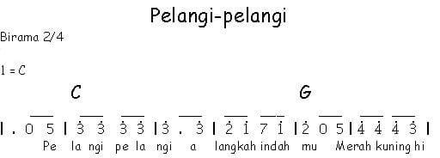
Lagu pelangi-pelangi berirama 2/4 adalah lagu dengan tempo. . .
a. sedang c. cepat
b. lambat d. tinggi
- Tanda tempo dalam musik yaitu andante artinya sedang, sedangkan Largo berarti . . .
a. lambat c. tinggi
b. sedang d. cepat
- Gambar yang menceritakan suatu adegan atau peristiwa disebut . . .
a. kartun c. gambar ekspresi
b. gambar cerita d. karikatur
- Pola interval tangga nada diatonik mayor di bawah ini adalah. . .
a. 1-1-½-1-1-½-1 c. 1-½-1-1-1-½-1
b. 1-½-1-1-½-1-1 d. 1-1-½-1-1-1-½
- Lagu Syukur adalah lagu yang menggunakan tangga nada diatonik minor yang diciptakan oleh . . .
a. wr. supratman c. Ibu sud
b. H. mutahar d. Sjimanjuntak
- Berikut yang bukan Properti tari yang digunakan oleh penari Sigeh atau tari sembah adalah . .
a. lilin c. siger
b. tepak/baki d. gelang
- Perhatikan gambar berikut ini!
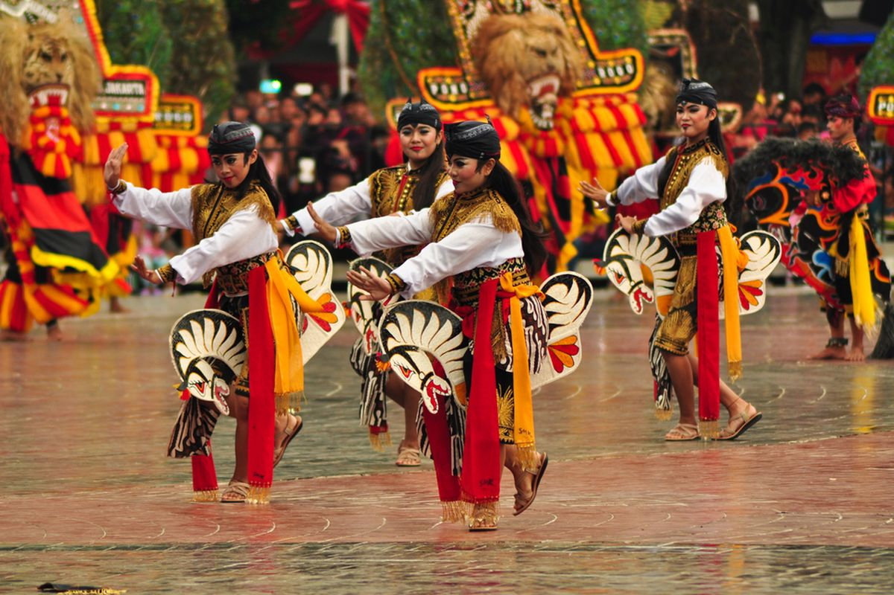
Yang bukan properti yang digunakan pada tarian di atas adalah . . .
a. jaran/kuda c. mahkota/siger
b. pecut/cambuk d. hiasan telinga
- Indonesia dikenal dengan seni ukirnya yang sudah mendunia, terkenal sampai mancanegara karena keindahan dan kehalusan tata hanya yang khas, berasal dari sebuah kota di Jawa Tengah, terkenal sejak abad ke-15 hingga sampai sekarang.
kota tersebut adalah . . .
a. solo c. jepara
b. yogyakarta d. semarang
- Motif batik parang, kawung, dan sawat merupakan motif batik khas daerah . . .
a. solo c. pekalongan
b. yogyakarta d. Cirebon
- Perhatikan gambar berikut ini!
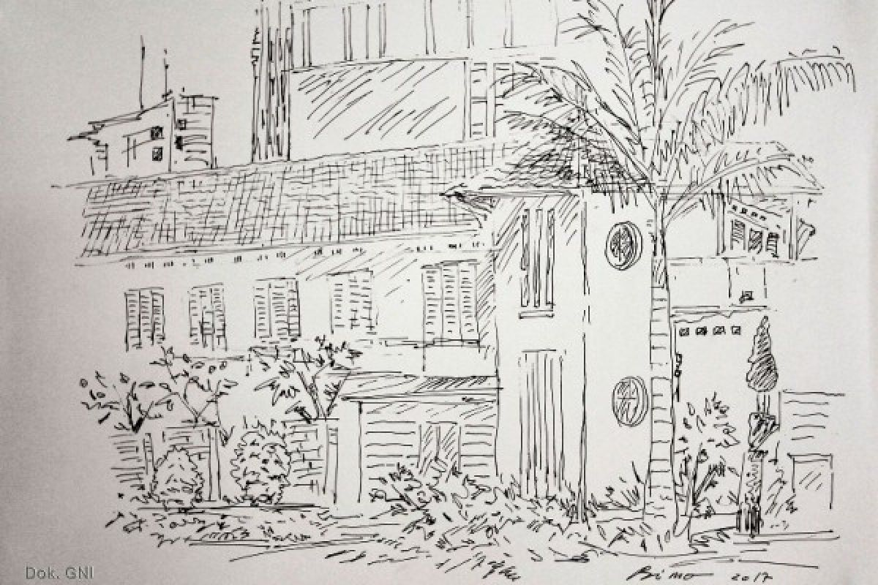 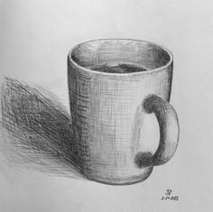
Teknik yang digunakan dalam membuat gambar di atas secara berurutan adalah . . .
a. arsir dan gosok c. arsir dan blok
b. sketsa dan arsir d. sketsa dan blok
- Perhatikan gambar berikut ini!
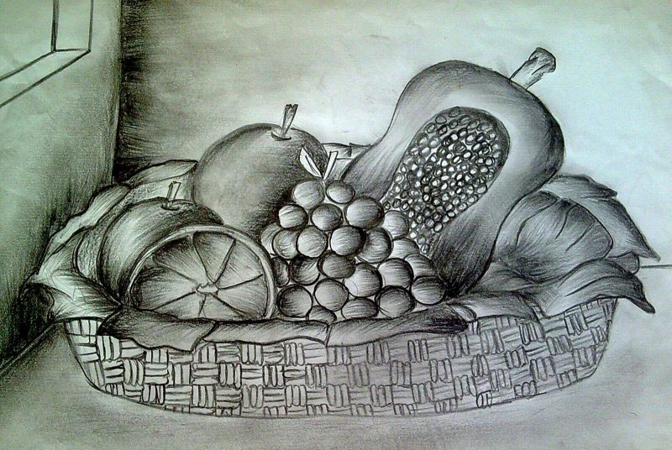
Gambar di atas merupakan gambar yang menggunakan teknik menggambar. . .
a. arsir c. sketsa
b. blok d. dussel
- Piano, keyboard, klarinet, harmonika, pianika, gitar, dan biola merupakan alat musik yang menggunakan tangga nada diatonis. . .
a. minor c. pentatonic
b. mayor d. pelog
- Lagu ampar-ampar pisang dari daerah Kalimantan Selatan menggunakan tangga nada diatonis . . .
a. minor c. mayor dan minor
b. pentatonis d. mayor
- Berikut pola lantai yang bukan dalam tari jaran kepang adalah . . .
a. melingkar c. lurus kedepan
b. zigzag d. horizontal
- Perhatikan gambar berikut ini!
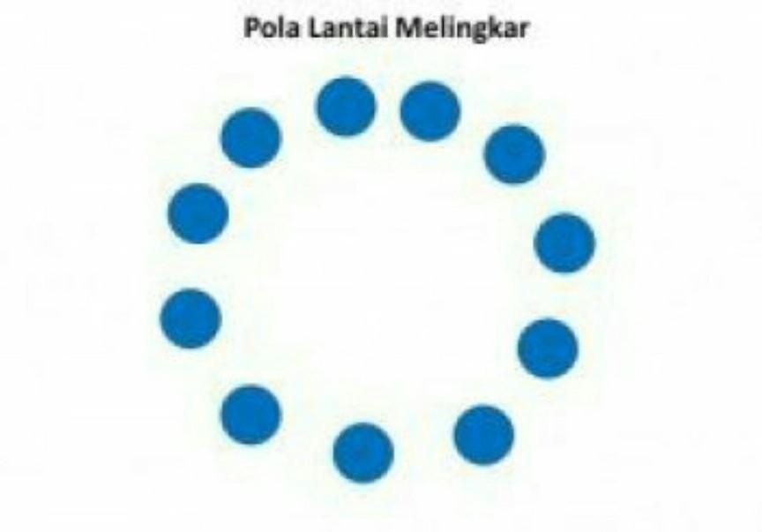
Pola lantai pada gambar di atas adalah . . .
a. horizontal c. zigzag
b. vertikal d. melingkar
- Kain Indonesia yang memiliki corak khas, bergambar dan dibuat dengan teknik pewarnaan khusus, merupakan warisan budaya Indonesia yang diakui dunia. kain tersebut adalah . . .
a. patung c. ukiran
b. batik d. tariak
- Berikut yang bukan alat dan bahan dalam membuat batik adalah . . .
a. kain c. tanah liat
b. malam d. canting
- Perhatikan pernyataan berikut ini!
1. Mengandung informasi berupa bujukan
2. Menggunakan kata-kata yang menarik
3. Memiliki gambar yang menarik
4. Mudah di ingat
5. Di pasang di tempat keramaian
Kata-kata diatas adalah ciri-ciri dari . . .
a. brosur c. reklame
b. baliho d. poster
- Berikut yang bukan sifat-sifat reklame yang baik dan benar adalah . . .
a. persuasif c. informative
b. emosional d. keren
- Reklame yang digunakan untuk menawarkan barang dagangan termasuk jenis reklame . . .
a. religi c. komersial
b. distribusi d. hibah
- Perhatikan gambar berikut ini!

Poster di atas merupakan jenis poster . . .
a. komersial c. layanan masyarakat
b. hiburan d. pendidikan
- Berikut yang bukan fungsi brosur adalah . . .
a. seni c. iklan
b. informatif d. identifikasi
- "AYO SEKOLAH " WAJIB SEKOLAH 9 THN BAGI ANAK INDONESIA
Kalimat di atas adalah kalimat iklan . . .
a. komersil c. layanan masyarakat
b. pendidikan d. niaga
- Perhatikan pernyataan berikut ini!
1) Menggunakan kata-kata yang menarik
2) Kata-katanya tidak jelas dan panjang
3) Gambarnya menarik dan warnanya cerah
4) Dipasang di tempat yang sepi
Sifat dari reklame yang baik pada kata-kata di atas adalah . . .
a. no 2 dan 3 c. no 3 dan 4
b. no 1 dan 3 d. no 2 dan 4
- Perhatikan nada berikut ini!
1 2 3 4 5 6 7 i
do re mi fa sol la si do
Jarak antara na fa (4) ke sol (5) pada solmisasi di atas adalah. . .
a. 3 oktaf c. 1 oktaf
b. 4 oktaf d. 2 oktaf
- Bubuy . . . Bulan
Bubuy Bulan, sangray bentang panonpoe, panonpoe . . .
Lanjutkan lagu Bubuy Bulan dari daerah Jawa Barat di atas!
a. unggul bulan c. disasate
b. abdi teang d. oge hade
- Jarak interval 1-½-1-1-½-1-1
Pola interval di atas adalah jenis tangga nada diatonis . . .
a. mayor c. pentatonic
b. pelog d. minor
- Isilah titik-titik dibawah ini benar!
- Meletus balon hijau. . .dor hatiku sangat kacau.
Penggalan lagu di Atas berjudul . . .
- Biasanya diawali dan diakhiri dengan nada la : A dan terdiri 8 nada adalah jenis tangga nada diatonis . . .
- Bersifat riang gembira, bersemangat, diawali dan diakhiri dengan nada do serta mempunyai pola interval merupakan ciri-ciri tangga nada diatonis . . .
- Pola interval pada tangga nada diatonis mayor adalah . . .
- Pada tari saman pola lantai yang digunakan adalah pola lantai . . .
- Tari bedana dan tari siger adalah tari yang berasal dari daerah Lampung.
yang merupakan tari berpasangan di atas adalah tari . . .
- Tari yang berasal dari Bali yang dilakukan oleh sekelompok laki-laki yang duduk melingkar dengan suara penari sebagai musiknya adalah tari . . .
- 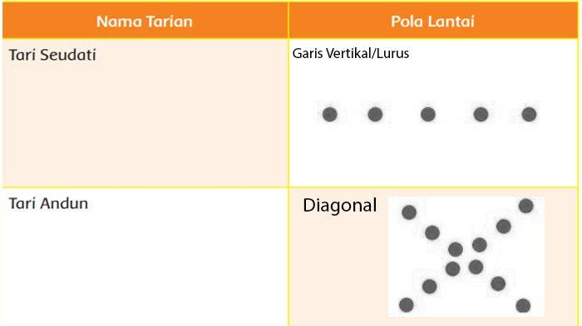 Pola lantai pada Gambar disamping adalah pola lantai . . .
- Tari yang dilakukan secara berpasangan dengan menggunakan properti seperti burung merak yang berasal dari Jawa Barat adalah tari . . .
- Pola lantai yang membentuk garis lurus dari depan ke belakang atau sebaliknya disebut dengan pola lantai . . .
- Jawablah pertanyaan di bawah ini dengan benar!
- Sebutkan 2 (dua) jenis tarian yang dilakukan secara berpasangan!
- Sebutkan 2 (dua) contoh karya seni rupa dua dimensi!
- Tuliskan 2 (dua) jenis bahan lunak untuk membuat patung!
- Sebutkan 2 (dua) alat untuk membuat patung dari kayu!
- Tuliskan 2 (dua) contoh patung dari tanah liat!

KUNCI JAWABAN
I. PILIHAN GANDA
- B 11. B 21. D 31. B
- A 12. D 22. B 32. B
- C 13. B 23. D 33. C
- D 14. A 24. B 34. C
- A 15. C 25. C 35. D
- B 16. C 26. C
- C 17. A 27. D
- D 18. B 28. A
- A 19. B 29. A
- A 20. A 30. C
II. ISIAN SINGKAT
- Balonku
- Minor
- Mayor
- 1-1-½-1-1-1-½
- horizontal
41. tari bedana
42. kecak
43. horizontal
44. tari merak
45. vertikal

III. URAIAN
- Tari bedana dan tari japin ( kebijakan guru)
- Lukisan dan poster (kebijakan guru)
- Tanah liat dan plastisin (kebijakan guru)
- Tatah dan kayu (kebijakan guru)
- Patung garuda dan Wisnu Kencana (kebijakan guru)

